**INTRODUCCIÓN A PROTOCOLOS**

* En 1969 se creó ARPANET, una red que conectaba universidades y agencias gubernamentales de Estados Unidos. A mediados de la década de los 70 había alrededor de 60 nodos y en el año 1983 nace Internet como una red capaz de conectar múltiples ordenadores gracias a la implementación del protocolo (conjunto de normas que regulan la comunicación entre sistemas) TCP/IP.
* *TCP (Protocolo de Control de Transmisión):* Es un protocolo encargado de establecer una conexión y del intercambio de datos entre dos o más dispositivos. Este protocolo proporciona un transporte confiable de los datos (También existe el protocolo UDP).
* *UDP (Protocolo de datagramas de usuario):* Es un protocolo utilizado para transmitir datagramas de forma rápida en las redes. funciona como una alternativa sin retardos del protocolo TCP. Se utiliza principalmente para streaming de audio y vídeo.

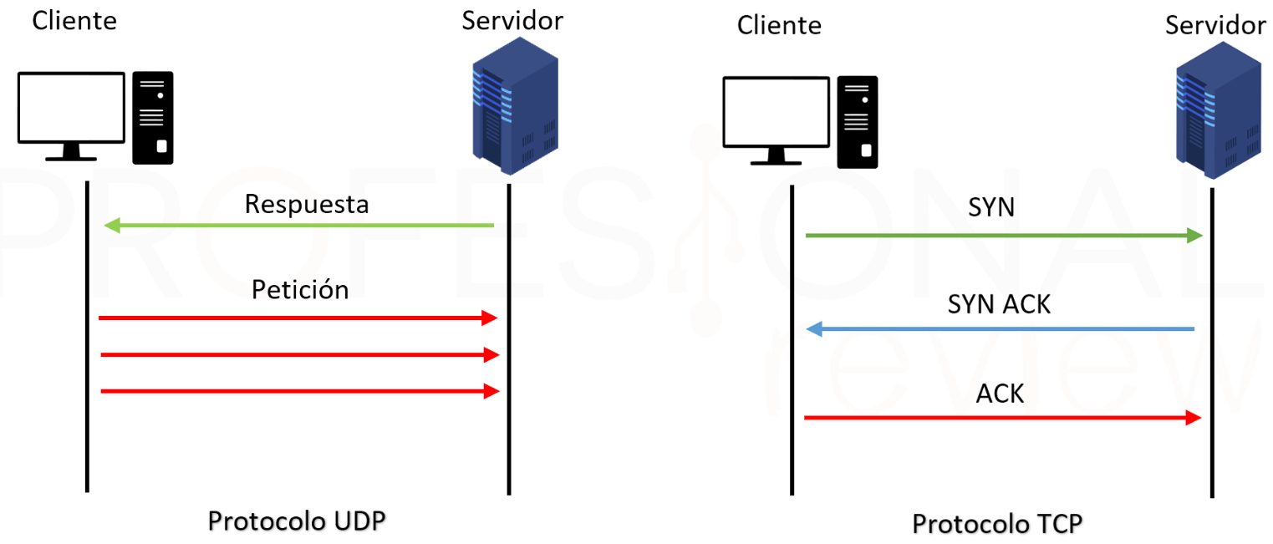

* *IP (protocolo de internet):* Son un conjunto de reglas que determinan la manera en que se transmiten los datos a través de la red. Su función principal es la de garantizar el éxito del envío de paquetes de un emisor a un destinatario

*Direcciones IP:* Son direcciones escritas en formato decimal (ejemplo 75.4.160.25) para interconectar diferentes dispositivos de red.



**DHCP (Protocolo de configuración dinámica de host)**

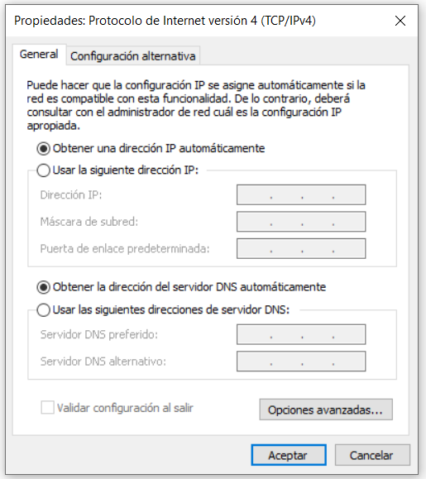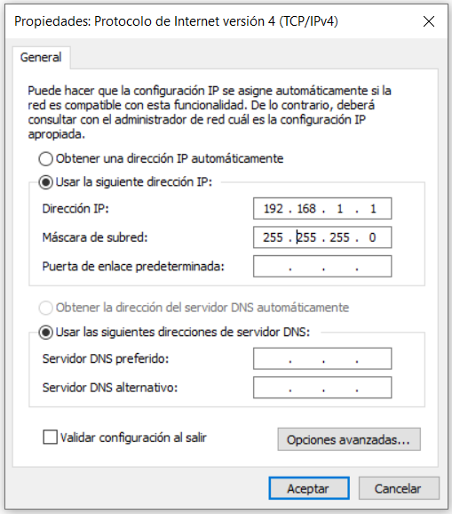Es un [protocolo de red](https://es.wikipedia.org/wiki/Protocolo_de_red)  mediante el cual un servidor DHCP asigna dinámicamente una dirección IP y otros parámetros de configuración de red a cada dispositivo para que puedan comunicarse entre sí. Este servidor posee una lista de direcciones IP dinámicas que va asignando a los clientes conforme van quedando libres. Los routers y switches realizan esta tarea.

**DNS (Nombre de dominio)**

Cuando nació Internet existían muy pocos servidores y**la única manera de acceder a ellos era mediante su dirección IP,** por lo cual, si una persona requería acceder a un servidor debía conocer la IP. Actualmente usamos nombres de dominio para navegar a través de internet en vez de utilizar complicadas direcciones IP.

Ejemplo: [www.google.com](http://www.google.com)

[www.facebook.com](http://www.facebook.com)

Ventajas de usar nombres de dominio en vez de usar direcciones IP:

* Son más fáciles de recordar
* Son más cortos
* Son más llamativos para fines publicitarios
* Son más fáciles de escribir

Mediante el comando nslookup se puede conseguir la dirección IP correspondiente a un DNS.

INDEX

<html>

    <head>

        <title>

            Clase 3

        </title>

    </head>

    <body>

        <center>

            <h1 style="color:16486C;">

                <br> PAGINA PRINCIPAL

            </h1>

        </center>

        <p>

            es la página por defecto dentro de los directorios de los servidores de los sitios webs que se carga siempre que se solicita un dominio y no se especifica el nombre de un archivo específico. En este caso el propio servidor web se encarga de buscar el archivo index.html y mostrarlo al visitante.

            <br> La palabra index viene del inglés, que significa índice. Si extrapolamos el significado al desarrollo web, index sería la página principal o el home de nuestra web

        </p>

        <hr></hr>

        <ol>

            <li>

                <h2> <a href="formulario.html"> Ir a formulario </a>

            </li>

            <li>

                <h2> <a href="tablas.html"> Ir a tablas </a>

            </li>

            <li>

                <h2> <a href="youtube.html"> Ir a youtube </a>

            </li>

        </ol>

        <center>

            <img width="600" height="360" src="Imagen_html.jpg">

        </center>

    </body>

</html>

FORMULARIO

<html>

    <head>

        <title>

            Clase 3

        </title>

    </head>

    <body>

        <h1>

            <center>

                Formulario

            </center>

        </h1>

        <center>

        <font size=4>

        <form>

            <label> Nombre </label>

            <input type="text"> </input>

            <br> <br>

            <label> Apellido </label>

            <input type="text"> </input>

            <br> <br>

            <label> Cédula </label>

            <input type="number" placeholder="solo numeros"> </input>

            <br> <br>

            <select>

                <option value="Estudiante"> Estudiante </option>

                <option value="DOcente"> Docente </option>

            </select>

            <br> <br>

            <input type="checkbox" name="" id=""> Acepto las condiciones

            <input type="checkbox" name="" id=""> No acepto las condiciones

            <br> <br>

            <input type="button" value="Guardar"> </input>

        </form>

        </font>

        </center>

    </body>

</html>

TABLAS

<html>

    <head>

        <title>

            Clase 3

        </title>

    </head>

    <body>

        <h1>

            <center>

                Tablas

            </center>

        </h1>

        <center>

        <table style="width:40%" bgcolor="67D23B" border="1">

            <tr>

                <td> <font size=5> Nombre </font> </td>

                <td> <font size=5> Apellido </font> </td>

                <td> <font size=5> Cedula </font>  </td>

            </tr>

            <tr>

                <td> Jonier </td>

                <td> Porras </td>

                <td> 15324566 </td>

            </tr>

            <tr>

                <td> Alvaro </td>

                <td> Romero </td>

                <td> 43150360 </td>

            </tr>

            <tr>

                <td> Jennifer </td>

                <td> Orozco </td>

                <td> 25789500 </td>

            </tr>

        </table>

        <br> <br>

        <table style="width:20%" bgcolor="6B5DDA" border="1">

            <tr>

                <td> <font size=4> Telefono </font> </td>

                <td> <font size=4> Email </font> </td>

                <td> <font size=4> Dirección </font>  </td>

            </tr>

            <tr>

                <td> 3147375894 </td>

                <td> locacion@hotmail.com </td>

                <td> 15324566 </td>

            </tr>

            <tr>

                <td> 3119575694  </td>

                <td> casas@gmail.com </td>

                <td> 43150360 </td>

            </tr>

        </table>

        </center>

    </body>

</html>

YOUTUBE

<html>

    <head>

        <title>

            Clase 3

        </title>

    </head>

    <body>

        <center>

            <iframe width="1080" height="720" src="https://www.youtube.com/embed/ExsGyZDBlJQ" title="YouTube video" frameborder="0" allowfullscreen> </iframe>

        </center>

    </body>

</html>

